

北 京 科 技 大 学

本科生毕业设计(论文)选题报告

路网空间环绕近邻查询
题 目： ________________________
系统的设计与实现
________________________
计算机与通信工程学院
学 院： ________________________
计算机科学与技术
专 业： ________________________
彭飞鸿
姓 名： ________________________
41455024
学 号： ________________________

指导教师签字： ________________________

2018 年 03 月 27 日

目 录

1 课题背景及研究意义 1
1.1 课题背景 1
1.2 研究意义 2
2 文献综述 4
2.1 二维欧氏空间中的空间查询 4
2.2 路网空间中的空间查询 5
2.3 空间数据库中的多目标查询 5
3 研究内容、预期目标及研究方法 8
3.1 研究内容 8
3.2 算法流程及示例 9
3.2.1 快照查询算法 9
3.2.2 连续查询处理算法 11
3.3 预期目标 13
3.4 研究方法 14
3.4.1 系统开发工具及平台 14
3.4.2 系统模块设计 15
4 研究进度安排 17
4.1 目前已完成的工作 17
4.2 后续工作安排 19
参考文献 21

- 课题背景及研究意义
  - 课题背景
随着无线通信技术和智能移动终端的广泛应用，基于位置的服务即人们常说的Location-based Service（LBS）得到飞速发展与普及．基于位置的服务是指移动终端利用各种定位技术获得当前位置信息，再通过无线网络得到某项服务．早期的LBS系统主要用于在紧急情况下快速定位求助者的位置，以实施救援，比如美国的E911系统和欧洲的E112系统。当前，LBS已经广泛应用在军事、交通、物流、医疗、民生等领域中．例如，司机可以利用内置GPS功能的智能手机查找最近的加油站，也可制定行车线路．在大型博物馆（例如故宫博物馆）内，游客可以借助一个能感知位置的语音导游器来欣赏对各个藏品的讲解[1]。
基于位置的推荐服务如移动推荐和汽车导航，根据用户的偏好喜好和空间邻近度向用户推荐对象。一般来说，考虑到它们与用户的空间接近度，最近的物体是很好的选择。但是，不仅对象与用户的距离而且他们的方向关系也很重要。当我们想推荐用户周围的地区信息，这些传统的空间查询可能没有帮助。图1（a）显示了一个top-4 query的结果，如图返回的所有POI objects都位于user q的东北部，若用户想向相反方向（即南部）移动，这些answer bojects 一点用也没有。换句话说，返回的POI objects 的实用性不仅依赖于它们与用户的距离，也依赖于他们相对于用户的方向。[2]提出了一种空间查询方式，即基于方向的环绕近邻查询：direction-based surrounder queries（DBS queries），比如图一（b)所示，为用户返回不同方向最近的POI objects，direction-based surrounder （DBS）。
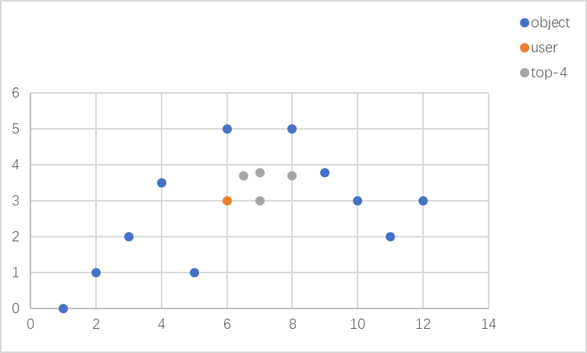
（a）Top-k query（k=4）
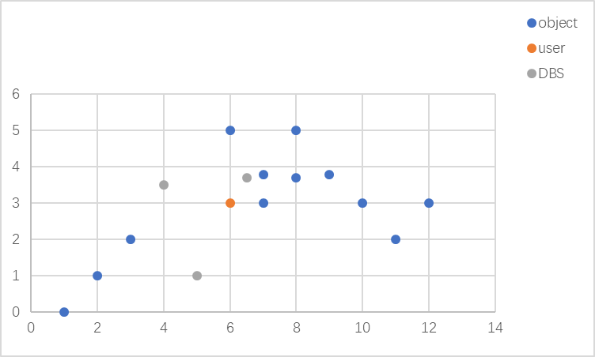
（b）DBS query
图1 Motivating example
  - 研究意义
随着时代的发展与经济的进步，人们对于出行以及旅游的需求大大增加，而随之增长的就是人们对POI(point of interest)的搜索的更加多元化的需求，如果仅按距离远近，或是某一因素已经远远不能满足人们的需求。
方向信息在对于出行问题尤为重要，平时生活中我们也都有过坐反公交车或地铁的经历，这尤其体现了方向的重要性，如果方向相反，则要走的距离比原先要多很多。在方向一致的情况下，距离远近则是首要考虑的内容。所以本文参照了[2]中的思想，在道路网络中按照距离和方向的因素，对结果集进行选取。从而实现对用户不同方向需求的满足。
路网空间可抽象为平面图结构。给定一个数据点集P（如：建筑物），P中的所有点都位于图的边上。本文研究4个问题：举个例子，假设我在街道上，我想找附近的一家餐馆吃饭，对于不同的方向，寻找距离最近的餐馆，这就是问题一。对于问题二就是对于每个不同方向最近的餐馆，计算该方向没有被选取的餐馆的数量，并对这些数量进行排序。问题三则是，当我在路上行走时，不同方向距离最近的餐馆会有变化，即对问题一进行动态更新。问题4则是对每个餐馆，寻找那些把它当成最近餐馆的顾客。问题一可以结合迪杰斯特拉算法[3]来得出，问题二和问题四还未有前人研究。问题三在[2]中有描述，可以先算出DBS改变的点，然后在对应点进行快照查询。
本系统可以让用户更好的对目标进行选取，也可以让管理者对用户对自己的兴趣进行了解，以便及时调整自己的策略方法，制定不同的解决方案。
- 文献综述

  - 二维欧氏空间中的空间查询

目前，考虑了空间数据库中的方向属性的研究包括：可见距离最近邻（VNN）查询[4,5]和最近环绕查询（NS）[6]。
可见的最近邻查询将查找到查询点可见的可见对象（即没有被任何障碍阻挡）[4,5]。不可见区域的概念和支配区域有一些相似之处。更具体地说，对应于障碍物o地不可见区域是由于o地存在而任何物体对用户不可见的区域。同样，对象i的支配区域是所有对象都被i支配的区域。换句话说，VNN查询不考虑落入障碍物不可见区域内的物体。
[2]中提出的E-DBS查询可以被看成特殊类型的VNN查询。我们认为每一个数据点是一个障碍物，并将它的虚拟优势区域推到为由角参数θ定义的扇形。E-DBS查询不考虑落入任何对象支配区域内的对象。对于通过E-DBS查询考虑的每个POI对象，我们可以以类似的方式形成其想象障碍物。因此，我们可以将E-DBS查询转换为VNN查询。但是我们不能直接将VNN查询提出的算法[4,5]应用到DBS查询，主要原因是现有的VNN查询方法考虑了矩形（或多边形障碍物）。另外在连续的情况下，由于用户的移动，弧形障碍物是动态的，即使我们可以直接使用VNN搜索算法来解决我们的问题，我们也必须根据用户定期发布新的VNN查询，这显然不实用。因此[2]中提出算法来更新DBS连续的部分。
最近环绕查询。Lee等人[6,8]研究了用于检索对象的最近surrounder（NS）查询，根据相关联的角度范围，每个对象都是查询点的最近邻居。[2]中的E-DBS查询的动机和这个想法有关。他们都专注于提供用户周围最近物体的全貌。但是E-DBS查询处理点对象并接受角度阈值θ，而NS查询假定矩形数据对象。[7,8]提出了有效的算法来回答移动查询点和移动数据对象的NS查询，但他们不考虑用户的线性移动。
Patroumpas等人[9]提出了一种基于方向的查询概念，该查询查找移动到查询点的对象。示例查询包括“在距离西部不到2公里的地方找到从西部驶往港口的卡车”。基本思想是使用极坐标通过它们的方向来索引移动对象，并在所需的方向和距离方位内检索对象。陈等人[10]识别沿着用户的移动路径检索最近邻居的路径最近邻居查询。
  - 路网空间中的空间查询

Papadias[11] 提出了一个灵活的空间网络数据库的体系结构，以便回答包括kNN查询的空间查询。他们的IER/INE算法通过执行受Dijkstra算法启发的网络扩展来找出kNN对象[3]。Kolahdouzan等人[12]提出了VN³算法来通过将空间网络划分为对象上的较小Voronoi多边形并预先计算一些网络距离来回答kNN查询。Hu等人[13,14]建立索引以促进道路网络中的kNN搜索。在[13]，他们通过检索从道路网络生成的一组相互连接的树来执行kNN搜索。 在[14]，他们使用距离特征来维持近似的网络距离并基于距离特征建立索引以加速kNN搜索。Lee等人[15]通过跳过不包含对象的子空间Rnet来减少kNN搜索空间。
连续DBS查询与连续的kNN查询有关系，只不过查询点是在查询路径上移动的查询位置[16,17]。Kolahdouzan等人[17]提出IE / UBA算法首先找到kNN候选者，然后将查询路径拆分成kNN对象相同的子路径。[16]提出UNICONS算法，该算法将查询路径划分为有效区间，考虑物体的网络距离函数以及移动的查询位置。 在有效间隔中，无论查询位置在哪里，kNN都是相同的。连续的R-DBS查询与查询路径的连续kNN查询不同。一个极端的例子是kNN查询返回k个对象，但如果最近的k-1个对象经过最近的一个对象的最短路径， R-DBS查询找到最近的对象来推荐。
有许多研究动态kNN查询的方法与连续kNN查询不同。动态kNN查询具有感兴趣的动态对象，甚至动态路网以及动态查询位置。Shahabi等人 [18]专注于移动对象的kNN查询。 他们的RN E算法将道路网络转换为高维空间，并以可接受的精度在新空间中检索近似答案。[19]着重探讨路网中结合距离和关键字相似度两个因素的空间关键字查询处理问题,提出解决路网中空间关键字连续范围查询（CRSKQ）的有效方法。Jensen等人提出了一个框架，并实现了一个原型来回答移动对象和移动位置的kNN查询。Mouratidis等人提出了IMA / GMA算法，该算法在对象，查询位置和边缘的变化可能影响当前结果时更新结果。 Demiryurek等人提出了更高效的算法来解决。他们的ER-CkNN算法避免了盲目的网络扩展通过查找基于它们到查询位置的欧几里得距离而选择的候选。 Samet等人提出了高效的算法来回答kNN查询时，发布了许多不同的查询或不同的对象集用于静态道路网络。 他们提出了最短路径四叉树以避免重复计算用于不同查询位置的两个顶点之间的最短路径。
  - 空间数据库中的多目标查询

DBS查询属于考虑多个属性的多目标查询。在数据库领域，多目标查询也称为Skyline查询。自从2001年首次在关系数据库中考虑它以来，它受到了相当的关注。此后，提出了许多后续算法来从不同方面改进性能。众所周知的集中式算法包括分支定界天际算法（BBS），sort-filterskyline（SFS）和天际线线性消除排序（LESS）。最近，分布式和并行的天际线处理算法随着移动处理能力的提高和无线网络的发展而受到越来越多的关注。许多变体和扩展都是从古典的天际线衍生出来的关于不同的研究焦点，例如空间数据库中基于位置的Skyline查询。在空间数据库中，Skyline查询的概念为实现考虑包括空间和/或非空间属性的多个因素的基于位置的服务提供了新的视角。空间偏好或属性（例如距离）与其他静态属性（例如价格）不同，因为它们取决于在大多数基于位置的应用程序中连续移动的查询点（例如，移动用户的位置）。方法关注动态空间属性（欧几里德距离）和静态非空间属性。例如，关注距离信息和一些静态非空间属性，并且侧重于两个静态空间属性，即空间网络距离和绕行。Huang等人为考虑距离和静态非空间属性的连续移动用户（查询点）呈现天际点。在给定的对象中，无论用户在哪里占据静态非空间值，有些是永久性天际点，而有些则是易变的天际点，因为它们的优势属性取决于到移动查询点的距离。但是，观察结果是，当用户以恒定速度移动时，他们的优势属性不会突然改变。当两个数据点的距离与查询点具有相同的距离时，优势属性发生变化。在这项工作中，作者提出了一种方法来预测两个对象实际上与查询点实际共享相同的距离，并仅在这些时刻执行更新。郑等人提出了一种方法来为动态查询点呈现天际点而不假设查询点以恒定速度移动并且存在时空相干性。观察分布的数据点，它们派生出一个有效的范围，其中所有查询点都将接收到相同的天际线。如果新查询点落在原始查询点的有效范围之外，则更新天际线。但是，这些算法只考虑距离不能直接应用于回答DBS查询，因为我们不仅考虑距离，还考虑方向。当我们考虑多个动态属性时，天际线问题变得更加复杂。陈等人在考虑动态距离的移动查询点，非空间动态属性（时间参数化）和静态属性的起始时刻之后的某个时刻预测新的天际线。数据点由一个扩展的TPS树索引，该树集成了非空间动态属性和静态属性以及传统TPS树索引的动态距离。通过在扩展TPS树上使用时间参数化BBS算法找出Skyline点。我们可以在每个时刻使用预测Skyline查询处理算法在在查询点移动时更新天际线。Lee等人提出了替代算法来连续更新具有动态距离和动态非空间属性的移动查询点的天际线。他们假设查询点以恒定速度移动，动态非空间属性值也线性变化。通过遵循过滤和细化原则，他们首先选择可能有资格作为天际点的候选人，然后仅通过评估那些候选人来追踪天际线的变化。在候选人选择阶段，他们导出候选区域，同时过滤掉永久支配的区域，并根据一些修剪规则进一步减少候选集合。该方法有效地回答连续的skyline查询，以便用动态属性移动对象。然而，由于动态方向属性不同于通常可以描述为时间参数化线性或二次函数的其他动态属性，所以不可能直接使用该算法来解决E-DBS查询。Huang等人在道路网络情景中提出另一个有趣的空间轮廓查询问题。 在他们的工作中，数据点表示用户在前往特定目的地途中临时访问的中间位置（例如加油站）。发现天际线点可平衡中间位置的距离，并通过访问中间位置产生绕行。[20]通过建立多源多目标地理空间数据库的管理体系,整合多类数据库产品的存储和管理,建立了多源的统一集成应用平台,为GIS工程项目的有效开展提供支撑。
- 研究内容、预期目标及研究方法

  - 研究内容
路网空间可抽象为平面图结构。给定一个数据点集P（如：建筑物），P中的所有点都位于图的边上。本文研究如下问题：【问题1：环绕近邻的快照查询】根据用户给出的查询点位置q(如：用户)，在P中找出q的环绕近邻。假设有两个点p1,p2∈ P，如果p1在从q出发前往p2的最短路径上，则认为p1可支配p2。P中所有不可被任何点支配的点，被称为q的环绕近邻(DBSs)。【问题2：计算环绕近邻的支配能力】如果点p∈ P是q的环绕近邻，它的支配能力是被它支配的所有点的数量。计算每个环绕近邻的支配能力，并按支配能力对环绕近邻进行排序。【问题3：环绕近邻的连续查询】当q沿某条边运动时，当其环绕近邻发生变化时，对环绕近邻进行更新。【问题4：反向环绕近邻查询】给定两个数据点集Q（如：行人）和P（如：建筑物），P和Q中的所有点都在图的边上。根据查询点p∈ P的位置，找出其反向环绕近邻。如果一个点q∈ Q认为p是它的环绕近邻，则q是p的反向环绕近邻。

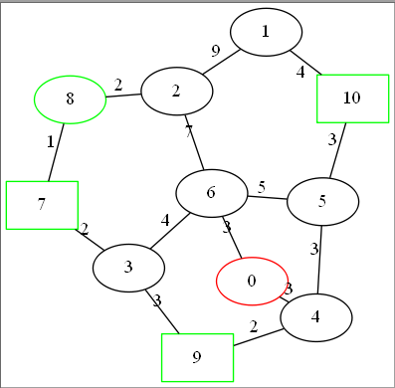
图2 R-DBS 例子
如图2所示，假设用户q在0点，p7，p8，p9，p10是P中节点则0的环绕近邻就是{p7，p9，p10}。
每个点的支配力分别为：1，0，0
当0沿6向4运动时，在[0,3.5)时,环绕近邻为{p7，p9，p10}，在（3.5，6）时，环绕近邻为（p9，p10）
图中0是p7，p9，p10的反向环绕近邻。
  - 算法流程及示例
    - 快照查询算法

快照查询首先要调用迪杰斯特拉算法[3]，然后可以得到V0点到所有目标点的最短距离，以及路径，然后通过对路径的比较，若最短路径重合，则距离更短的点支配距离更长的点，将这些记录在支配力数组中，初始支配力为0，被支配的点支配力减一，支配别人的点支配力加一，最终支配力大于等于0的点即为DBS目标点。
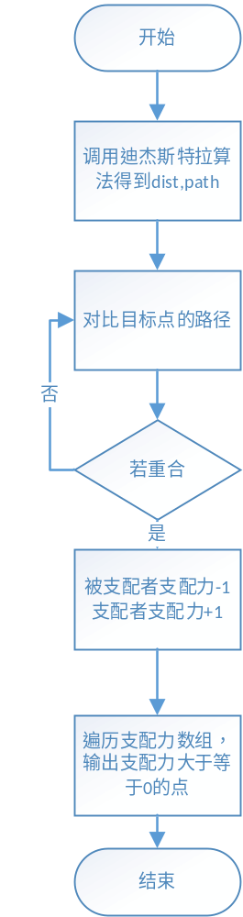
图3 快照查询算法流程
迪杰斯特拉算法[3]是我主要采用的计算距离的算法。迪杰斯特拉算法是由荷兰计算机科学家狄克斯特拉于1959 年提出的，因此又叫狄克斯特拉算法。算法思路是按路径长度递增次序产生从某源点V到图中其余各顶点的最短路径。
算法首先引入几个辅助向量。
- 网G=（V，R）用邻接矩阵G.A[n][n]表示，n为当前G中的顶点数。
- 向量S[n]：其中S[i]=1（当源点V到Vi的最短路径求出时），否则S[i]=0，初始令S[V]=1（即路径（V，V）已求出，L=0），S[i]=0（0<=i<=n-1,i!=V）,表示V到其他顶点的最短邻接未求出。
- 向量dist[n]：其中dist[i]存放从顶点V到顶点Vi的最短路径长度（0<=i<=n-1）,初始为:若<V,Vi>属于R，dist[i]=<V,Vi>上的权w，否则等于无穷大。
- 向量path[n]：其中path[i]存放从源点V到Vi的最短路径。初始path[i]={V}（表示从V）出发。显然，从源点V到其他各顶点的第一条最短路径长度dist[u]（u为最短路径的终点），可根据dist[n]的初始值决定，即dist[u]=min{dist[w]|w=0,1,…,n-1且S[w]=0}表示在所有未求出的当前最短路径中找出一条最短的，其长度作为当前求出的最短路径长度。
当某条最短路径的终点u求出后，考察所有未求出的最短路径，即对所有S[w]=0的w，若dist[w]>dist[u]+<u,w>上的权，则令dist[w]=dist[u]+<u,w>上的权（表示从v经过u再到达w的路径长度小于原来从v到w的路径长度，以小者代之）。修改完dist向量后，再从中选取下一条最短路径长度……直到从V到其他各顶点的最短路径均被求出为止（最多n-1条）。
下图4就是迪杰斯特拉算法的流程图。
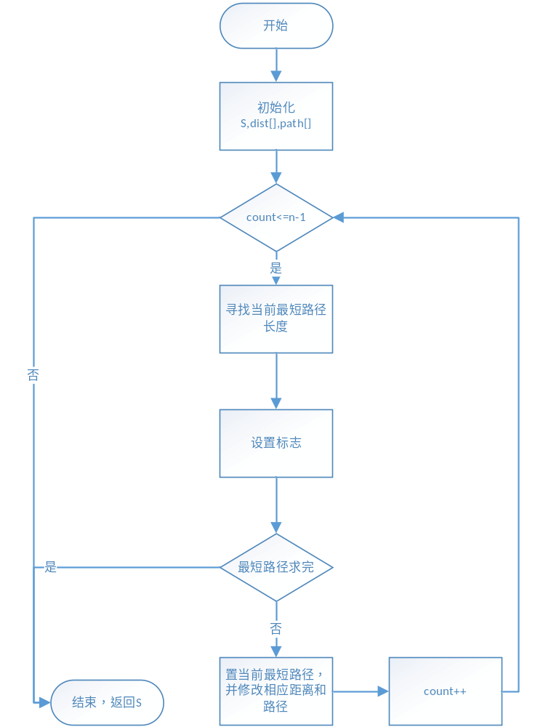
图4 迪杰斯特拉算法流程
    - 连续查询处理算法
算法首先给定一个道路网络G={V，E}，POI objects集合P={P1,……Pn}位于G的边上，一个continuous R-DBS query指定一个边e（Vi，Vj）作为用户的移动轨迹。算法首先提出一个性质，可以求出每个对象P对于用户的方向改变时的用户的位置，然后提出了一些支配的性质，即在线段两端都被支配，那么在线段上任意点都是受支配，还有一个性质是若在线段两端都是DBS point则在线段上任意点都是DBS point。然后先求出线段两端点的快照查询DBS，因为他们的交集根据性质，必定是DBS point，然后他们的并集减去交集，则是需要考虑的点，所以遍历这些点，若他们属于哪个集合，则在求出的距离区间内，该点属于DBS point。最后整合这些距离区间，分别求出各个区间内的DBS point，就可以得到用户在线段上移动时不同区间的DBS point。也就是连续查询的DBS point。
定义一：假设有两个点p1,p2∈ P，如果p1在从q出发前往p2的最短路径上，则认为p1可支配p2。
定义二：P中所有不可被任何点支配的点，被称为q的环绕近邻(DBSs)
定义三：Sp（Vi，Vj）是Vi到Vj的最短距离。
性质一：查询点q在一个边e（Vi,Vj）上，从Vi移动到Vj，一个对象P的方向的改变，只发生在当q沿着到达点Sp处时，dist(Vi,Sp)=0.5*（|e|+||Sp（Vj，P）|-|Sp（Vi，p）||），其中|e|为边e的长，|Sp（Vi，P）|和|Sp（Vj，P）|是从Vi，Vj到p的最短距离。当q沿着e从Vi到Sp时，对象P不改变它的方向。q沿着e（Vi，Vj）运动，q到P的最短路径的第一个顶点，不是Vi，就是Vj。
性质二：对象P和查询点q在边e（Vi，Vj）上移动，当q位于Vi时P受到支配并且当q位于Vj时P也受到支配，则当q位于边e（Vi，Vj）的任意点P都是被支配的。
性质三：对象P，查询点q在边e（Vi，Vj）上衣冬，若当q位于Vi时P是一个DBS point，并且当q位于Vj时P也是一个DBS point ，则当q在边e（Vi，Vj）任意点，P都是一个DBS point。
在边e（Vi，Vj）上给定一个连续的DBS查询，性质二保证了某些对象在相对于q=Vi受支配并且相对于q=Vj也受支配，则这些对象被排除在answer set之外。
性质三保证某些点既相对于q=Vi时DBS objects又相对于q=Vj也是，则这些对象对于q在e(Vi，Vj)任意位置都是DBS point。换句话说，DBS(Vi，G)||DBS（Vj，G）形成了answer set 的superset，即表明，相对于q属于e的DBS point一定在DBS（Vi，G）||DBS（Vj，G）中。因此可以先在Vi，Vj处进行快照查询，基于返回的结果DBS（Vi，G）和DBS（Vj，G）得到两个集合，用Sint和Sdif表示。其中集合Sint=DBS（Vi，G）&&DBS(Vj，G),集合Sdif=DBS（Vi，G）||DBS（Vj，G）-Sint。基于性质三，当查询点在e（Vi，Vj）上，所有的Sint中的对象一定是DBS points。对于在Sdif中的对象P，我们采用性质一找到Sp，即P沿着e（Vi,Vj）在Sp处改变了它的方向。若P属于DBS（Vi，G），则P在（0，Sp）移动时是一个DBS point；若P属于DBS（Vj，G），则P在（Sp，|e（Vi，Vj）|）移动时是DBS point。伪代码如下：
算法1 连续R-DBS查询
- Procedure 连续查询(G,P,e^{q}(V1,V2)
- DBS_{V1}=快照查询（V1，G，P）（当q在V1时进行快照查询找到所有 的DBS（V1,G））
- DBS_{V2}=快照查询（V2，G，P）（当q在V2时进行快照查询找到所有 的DBS（V2,G））
- X=空集（一个对象方向改变时q在e（V1,V2）的位置）
- Foreach P 属于DBS_{V1} ||DBS_{V2-} DBS_{V1} &&DBS_{V2} do
- x=(|e^{q}|+|dist(V2,P)-dist(V1,P)|)/2;
- X=X||x
- End for
- SG=GetSubSegments(e^{q},X)（将e^{q}被X划分的子段存入SG中）
- Foreach ei 属于SG do
- DBS_{midi}=快照查询（midi，G，P）（当q在ei的中点midi时进行快照查询，求DBS（midi，G）
- DBS=DBS||{<DBS_{midi}，ei>}
- End for
- Return DBS
- END Procedure

  - 预期目标

本设计将实现在Web平台下的基于距离和方向的环绕近邻查询系统，系统将集查询，导航于一身，为用户提供随时随地的查询服务。首先对查询系统的总体进行设计，包括服务器端和web端的架构设计。接着，对搜索算法进行优化以及后台数据库。然后设计出简洁的前端界面。
本设计在完成后，需实现以下功能：
- 用户可以在weib客户端进行登录以及注册，并进入主界面。
- 在主界面可以实现自定义当前位置，以及进行环绕近邻搜索，得到目标点，并按照支配力进行排序。当拖动目标点时动态更新环绕近邻搜索结果
- 还可以针对P 搜索反向环绕近邻并进行显示。
- 可以实现从当前位置到目标点的导航，并能查看目标点的详情。
另外，本设计在性能上要达到安全性、和稳定性要求。安全性是要求对网站管理员和一般客户对数据库的访问权限不同。稳定性就是要求系统必须保持性能稳定，在用户访问时能保证较好的响应速度。
  - 研究方法

    - 系统开发工具及平台

通过软件工程的角度进行可行性分析，需求分析，总体设计，详细设计，编码与实现，测试，运行维护。最终实现预期目标。
操作系统 | Windows10
数据库 | Mysql
服务器 | Tomcat
编程语言 | Java/jsp
编程工具 | Eclipse/sublime text
调用接口 | 高德地图JSAPI
数据集 | 自拟
目标程序形式 | 网页
学习形式 | 看书，网上搜索，询问同学老师
图5 开发工具与平台
MySQL是一种关系数据库管理系统，关系数据库将数据保存在不同的表中，而不是将所有数据放在一个大仓库内，这样就增加了速度并提高了灵活性。
Java是一门面向对象编程语言，具有简单性、面向对象、分布式、健壮性、安全性、平台独立和可移植性、多线程、动态性等特点。Java可以编写桌面应用程序、web应用程序、分布式系统、和嵌入式系统应用程序等。考虑到广泛性以及我对java语言的相对熟悉程度，所以选择了java。由于在网页上显示动态页面，所以我选择了相对熟悉的JSP。
Tomcat 服务器是一个免费的开放源代码的Web 应用服务器，属于轻量级应用服务器，在中小型系统和并发访问用户不是很多的场合下被普遍使用，是开发和调试JSP 程序的首选。
高德地图开放平台提供了许多免费的功能强大的API，又是我熟悉的一款地图软件，所以选择了高德地图。
Eclipse是一个用于编写java程序的软件，具有很多插件，功能强大。但是我更喜欢sublime-text，因为它更小巧，界面更加简洁美观。
    - 系统模块设计

在基于距离和方向的环绕近邻搜索系统中。客户可通过任何浏览器终端访问系统。
路网空间中的环绕近邻搜索系统是通过对已知无向图进行搜索。首先需要登录，若没有注册，则通过注册页面进行注册，若忘记密码，则可通过注册时的邮箱进行找回密码，登录成功后首先通过指定用户所在位置，以及所在边，首先判断该点是用户还是建筑，若为用户则显示目标，并且显示DBS point，并可以选择是否按支配力进行排序，而且可以对选中的DBS point进行收藏，若为建筑，则显示反向环绕近邻。完成查询后可以退出登录或者重新指定位置。模块图如下图。
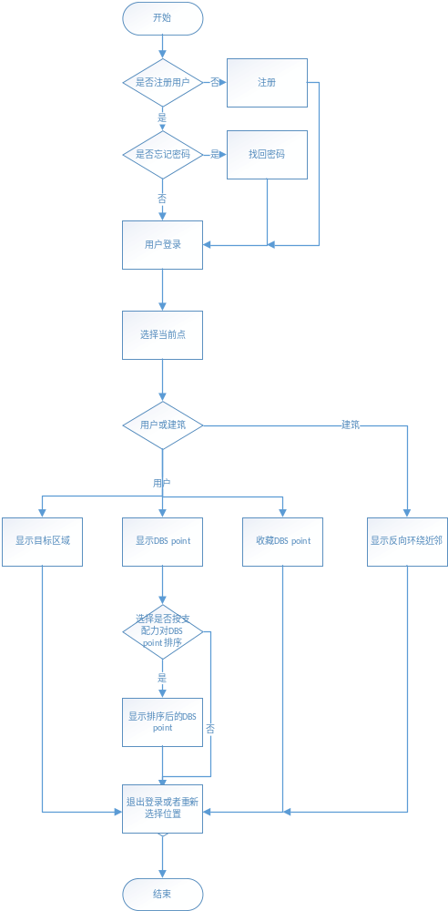
图6 模块图
- 研究进度安排
  - 目前已完成的工作

目前已经进行了问题一二的后端部分的解决，正在着手解决问题三四的内容，通过自拟数据，进行了测试，DBS，和支配力结果正确。前端部分，对于高德地图的API正在熟悉中，基本能实现调用。
对于图二的无向图进行DBS查询，可以得到如图8的结果。当节点q在0时，DBS查询返回结果7，9，10。而支配力分别为1，0，0，符合前面所述。
图7即为快照查询部分代码，符合前面图三所示流程。图9即为目前调用高德地图进行的一些展示，目前未进行前后端结合。
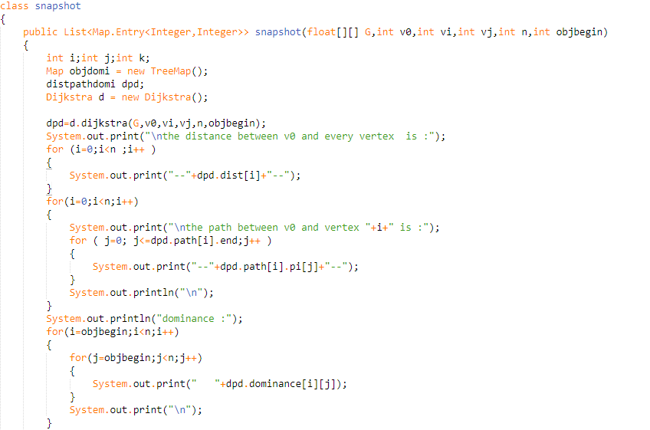
（a）输出部分
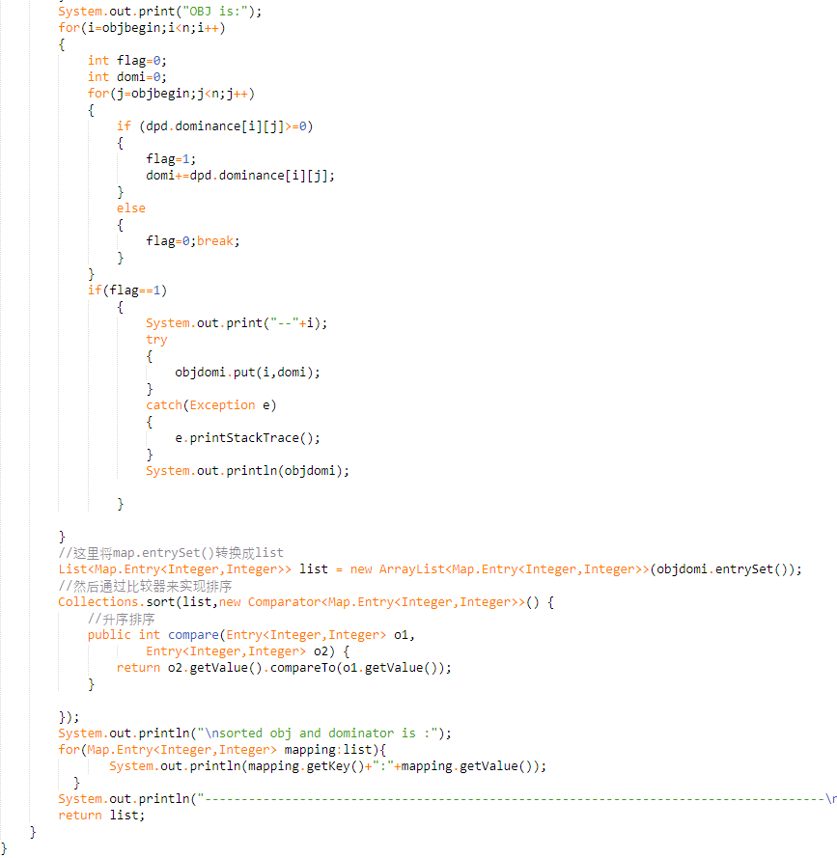
（b）支配力部分
图7 快照查询部分代码

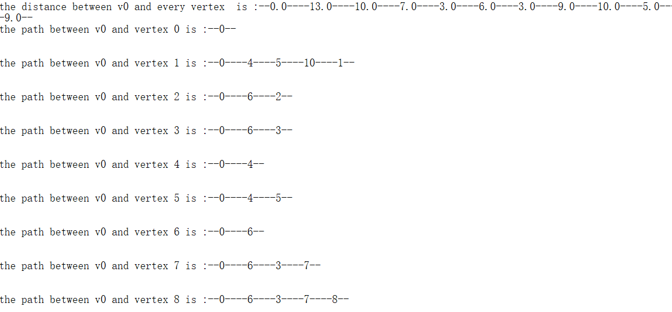
（a）输出距离及路径
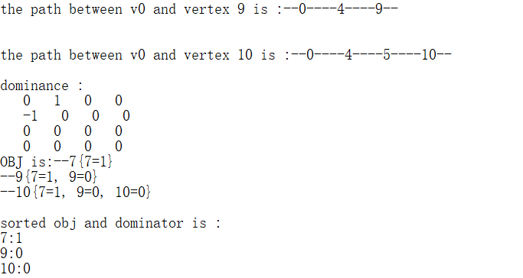
（b）输出支配力及DBS objects
图8 结果截图
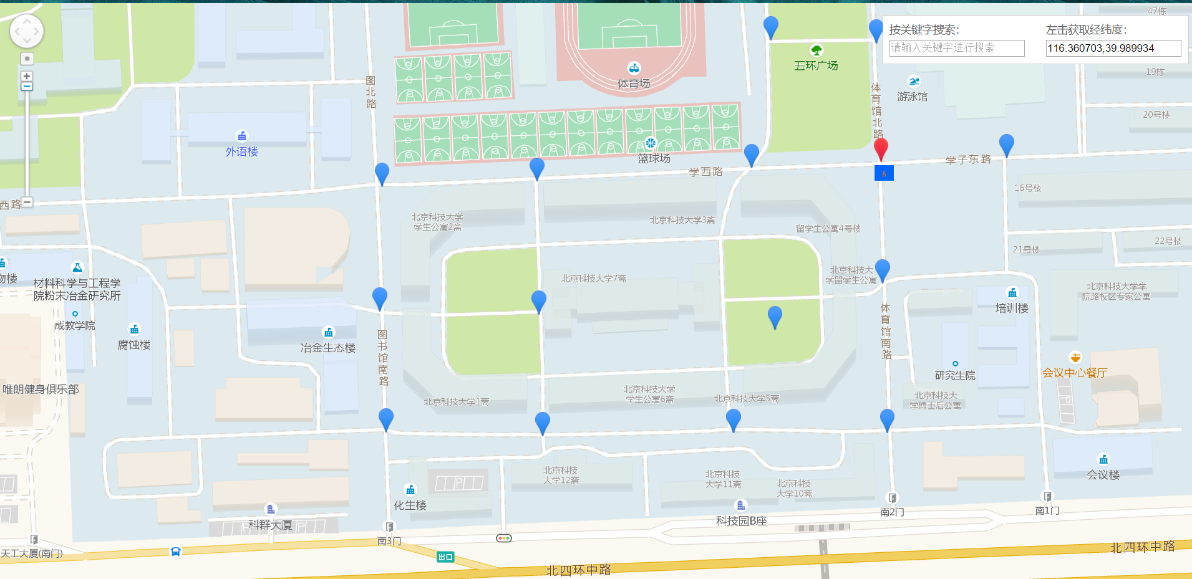
图9 前端部分截图
  - 后续工作安排

2018年3月5日-2018年3月18日：确定毕业设计题目，查阅并学习图形界面的开发技术和路网空间环绕近邻查询技术。
2018年3月19日-2018年4月15日：理解路网空间环绕近邻的快照查询算法和连续查询算法，并对算法进行实现和分析
2018年4月16日-2018年5月13日：研究并解决新问题（即问题2和问题4），于第十周提交中期报告。
2018年5月14日-2018年5月27日：搭建路网空间环绕近邻查询系统并对系统进行测试。
2018年5月28日-2018年6月10日：整理材料，撰写毕业论文并准备毕业答辩。
学生本人签字：

年 月 日

参考文献
- 周傲英, 杨彬, 金澈清,等. 基于位置的服务:架构与进展[J]. 计算机学报, 2011, 34(7):1155-1171.
- Xi Guo,Baihua Zheng,Yoshiharu Ishikawa,Yunjun Gao. Direction-based surrounder queries for mobile recommendations[J]. The VLDB Journal,2011,20(5).
- E. W. Dijkstra. A note on two problems in connexion with graphs[J]. Numerische Mathematik,1959:269–271.
- Nutanong S, Tanin E, Zhang R. Visible Nearest Neighbor Queries.[C]// Advances in Databases: Concepts, Systems and Applications, International Conference on Database Systems for Advanced Applications, DASFAA 2007, Bangkok, Thailand, April 9-12, 2007, Proceedings. DBLP, 2007:876-883.
- Gao Y, Zheng B, Lee W C, et al. Continuous visible nearest neighbor queries[C]// EDBT 2009, International Conference on Extending Database Technology, Saint Petersburg, Russia, March 24-26, 2009, Proceedings. DBLP, 2009:144-155.
- Lee K C K, Lee W C, Hong V L. Nearest Surrounder Queries[C]// International Conference on Data Engineering. IEEE, 2006:85-85.
- Lee W C, Schiffman J, Zheng B, et al. Tracking Nearest Surrounders in Moving Object Environments[C]// Acs/ieee International Conference on Pervasive Services. IEEE Computer Society, 2006:3-12.
- Lee K C K, Schiffman J, Zheng B, et al. Round-Eye: A system for tracking nearest surrounders in moving object environments[J]. Journal of Systems & Software, 2007, 80(12):2063-2076.
- Patroumpas K, Sellis T. Monitoring Orientation of Moving Objects around Focal Points[J]. 2009, 5644:228-246.
- Chen Z, Shen H T, Zhou X, et al. Monitoring path nearest neighbor in road networks[C]// ACM SIGMOD International Conference on Management of Data. ACM, 2009:591-602.
- Dimitris Papadias,Jun Zhang,Nikos Mamoulis,Yufei Tao. Query Processing in Spatial Network Databases[M].Elsevier Inc.:2003-06-15:802–813.
- Mohammad Kolahdouzan,Cyrus Shahabi. Voronoi-Based K Nearest Neighbor Search for Spatial Network Databases[M].Elsevier Inc.:2004-06-15:840–851.
- Hu H, Lee D L, Xu J. Fast nearest neighbor search on road networks[C]// International Conference on Advances in Database Technology. Springer-Verlag, 2006:186-203.
- Hu H, Lee D L, Lee V C S. Distance indexing on road networks[C]// International Conference on Very Large Data Bases. VLDB Endowment, 2006:894-905.
- Lee K C K, Lee W C, Zheng B. Fast object search on road networks[C]// EDBT 2009, International Conference on Extending Database Technology, Saint Petersburg, Russia, March 24-26, 2009, Proceedings. DBLP, 2009:1018-1029.
- Cho H J, Chung C W. An Efficient and Scalable Approach to CNN Queries in a Road Network.[C]// International Conference on Very Large Data Bases, Trondheim, Norway, August 30 - September. DBLP, 2005:865-876.
- Kolahdouzan M R. Continuous K nearest neighbor queries in spatial network databases[J]. Proc Stdbm, 2004, volume 9(4):33-40.
- Shahabi C, Kolahdouzan M R, Sharifzadeh M. A Road Network Embedding Technique for K-Nearest Neighbor Search in Moving Object Databases[J]. Geoinformatica, 2003, 7(3):255-273.
- 李艳红, 黄群, 蒋宏,等. 路网中空间关键字连续范围查询算法研究[J]. 计算机科学, 2014, 41(7):232-235.
- 刘小飞, 关昆, 于海波,等. 多源多目标空间数据库的一体化集成与管理技术研究[J]. 测绘通报, 2014(12):97-100.

指导教师意见样式：b标题

该生通过与指导教师充分讨论，阅读了相关文献，确定了路网空间环绕近邻查询系统这个课题。环绕近邻查询技术基于方向和距离两种因素向用户推荐兴趣点（POI）。在移动推荐领域，方向和距离是物体的两个重要的空间因素，所以环绕近邻查询具有广泛的应用，近年来逐渐成为学术界的研究热点。该课题来源于数据库领域顶级期刊中提出的环绕近邻查询问题，具有较高的学术研究价值和可行性。该生在研读相关论文的过程中，发现了路网空间环绕近邻支配能力排序问题和反向环绕近邻查询问题，具有较强的创新能力，希望该生继续研究这两个新问题并提出合理的解决方案。开题报告设计思路合理明确，研究方法和研究计划合理。通过设计和开发该系统，学生可以在巩固专业知识的同时，提高编程技能和获得一定的科学研究能力。该课题难度适中，学生能够在预定时间内完成该课题。

指导教师签字：

年 月 日

